资助申请表下载打印说明指南

以应征入伍类型为例，退役复学等类型可以参照操作。

1.使用浏览器，访问全国征兵网：https://www.gfbzb.gov.cn/）

2.点击“兵役登记”

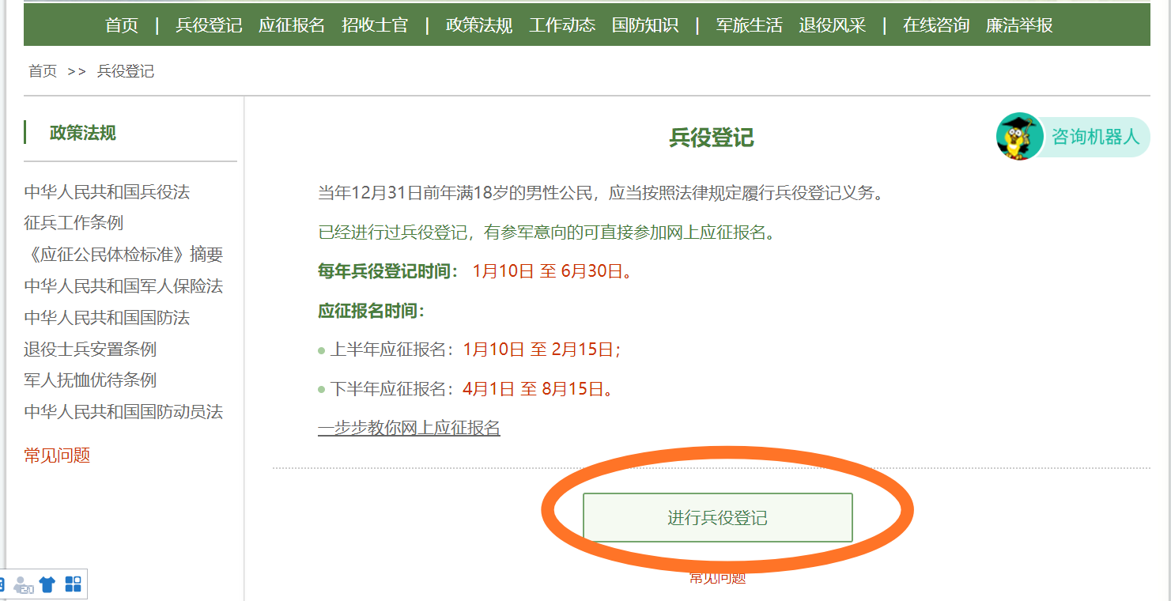
3.点击进行“兵役登记”

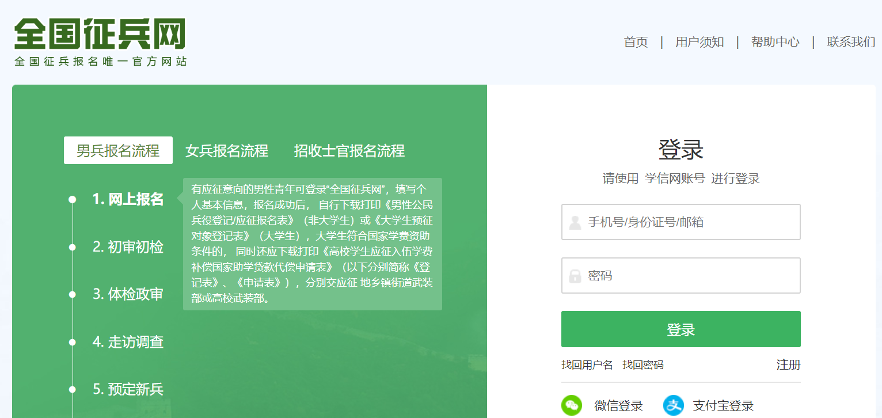
4.输入个人账号和密码，点击“登录”。

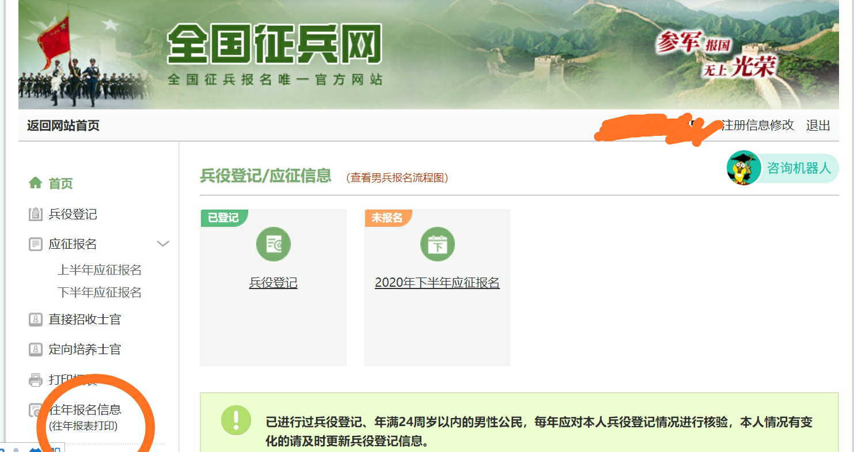
5.点击“往年报名信息（往年报表打印）”，

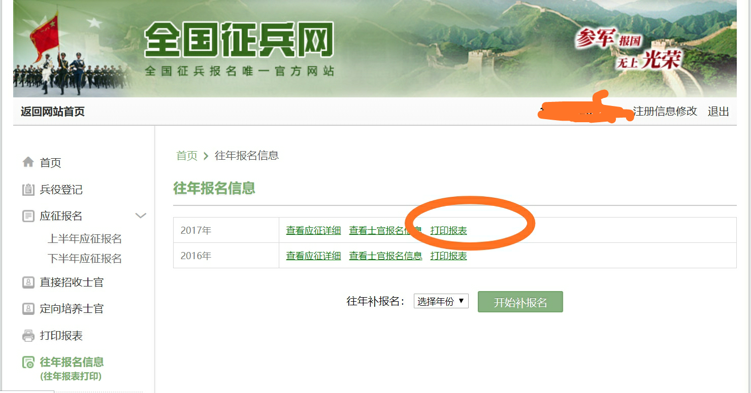
6.选择相应的入伍或者退役年份，点击“打印报表”。

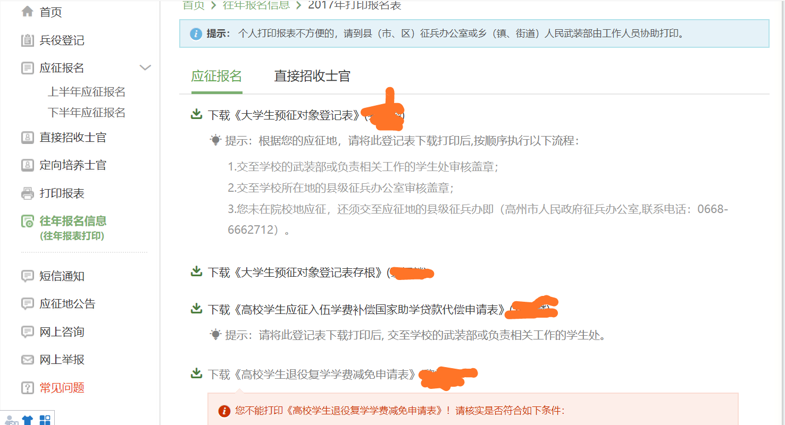
7.选择相应报表（应征入伍、退役复学等），进行下载，打印。

